G
ott, du bist die Quelle des Lebens. Du schenkst uns Hoffnung und Trost in schweren Zeiten. Dankbar erinnern wir uns an deinen Sohn Jesus Christus, der viele Menschen in deinem Namen heilte und ihnen Gesundheit schenkte. Angesichts der weltweiten Verbreitung von Krankheit und Not bitten wir dich:
Lass nicht zu, dass Unsicherheit und Angst uns lähmen. Sei uns nahe in der Kraft des Heiligen Geistes.
Lass uns besonnen und verantwortungsvoll handeln und unseren Alltag gestalten. Schenke uns Gelassenheit und die Bereitschaft, einander zu helfen und beizustehen.
Sei mit allen, die politische Verantwortung tragen. Sei mit allen, die Gefährdete und kranke Menschen begleiten und sie medizinisch versorgen.
Lass uns erfinderisch sein in der Sorge füreinander und schenke uns den Mut zu Solidarität und Achtsamkeit.
Gott, steh uns bei in dieser Zeit. Stärke und segne uns.
Amen
Pater Norbert Becker
Wir sind vor Ort für Sie da

In dringenden seelsorglichen Notfällen können Sie uns auch über das Notfallhandy erreichen: ---------------
Titelbild: Isderion / CC BY-SA 3.0 DE (https://creativecommons.org/licenses/by-sa/3.0/de/deed.en)
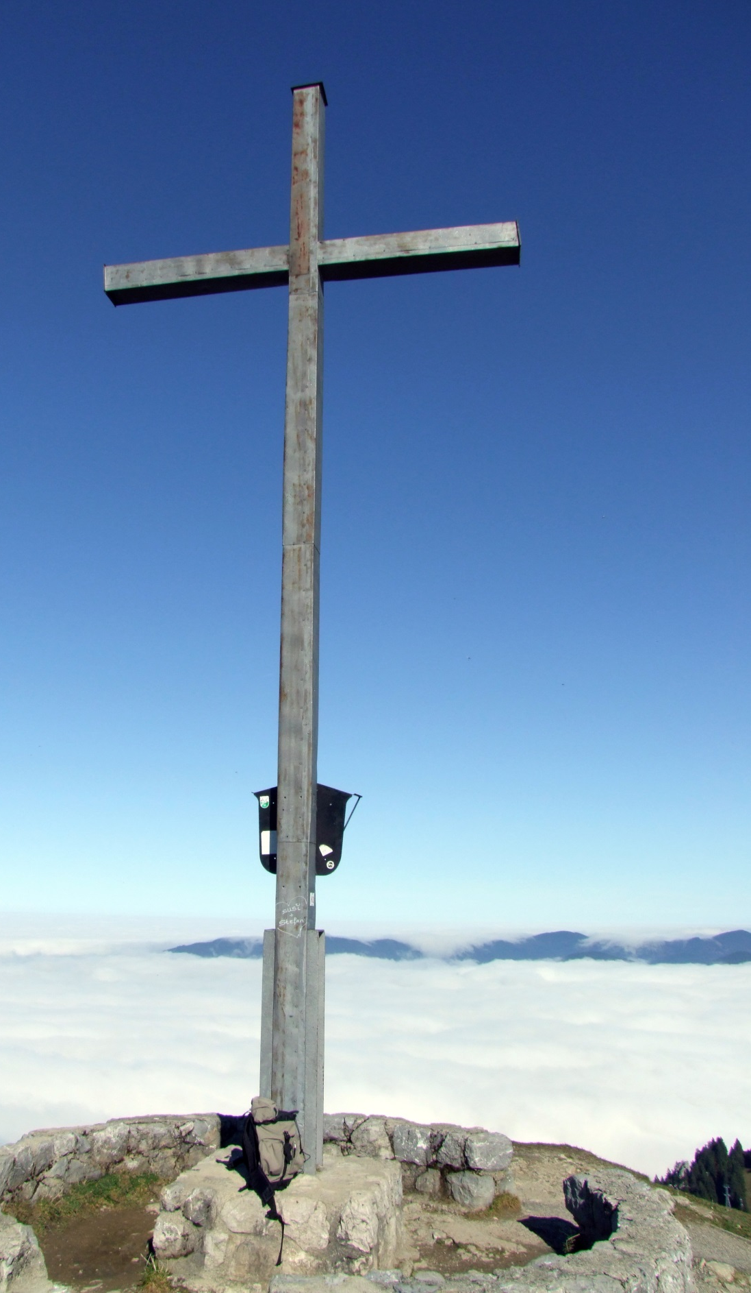

Kirche in Zeiten von Corona

Erzbischöfliches Dekanat Bad Tölz

Wir erleben diese Wochen als eine Zeit der Einschränkung und Entbehrung. Dahinter können aber auch Chancen liegen, diese Wochen als erfüllte Zeit zu erleben.
Zeit der Hilfsbereitschaft
- Kleine Hilfen daheim
- Einkaufen für ältere Menschen in der Nachbarschaft
- Die Geschäfte vor Ort nicht vergessen und regional einkaufen
- Die Benachteiligten bei uns und in der Welt nicht vergessen und für sie beten
Zeit der Familie
- Sich Zeit für spiele oder Gespräche mit den Kindern oder dem Partner nehmen
- In dieser Zeit zusammenwachsen aber auch Geduld miteinander haben
- Es wagen, auch ein gutes und ernstes Gespräch zu führen
Zeit der sozialen Medien
- Aufmerksame Telefonanrufe – vor allem auch bei älteren Menschen
- Sendungen im Fernsehen und Internet anschauen, die auch Freude machen und bilden
- Über die sozialen Medien auch den Kontakt zu Menschen halten, die man jetzt nicht besuchen kann.
Zeit der Umkehr
- Was kann ich in dieser Zeit der Krise neu lernen?
- Wie gehe ich mit Angst, Zweifel oder Überforderung um?
- Was müsste sich ändern in dieser Welt, in der Gesellschaft, in meinem Leben?
- Weiterhin die Fastenzeit als nutzen und die eigenen Fastenvorsätze verfolgen
Zeit der Langsamkeit
- Ich habe Zeit für mich und für andere
- Die Hektik und der Alltagstrott hören auf
- Ich kann Dinge erledigen die lange aufgeschoben wurden
- Ich habe Zeit für ein gutes Buch, einen Spaziergang, einen Brief,…
Zeit des Gebetes
- Gebet daheim fortführen
- Gebet beim Glockenläuten am Morgen, Mittag und Abend
- Die Kirchen sind für ein stilles Gebet geöffnet
- Gebet für Kranke, Ärzte, Helfer nicht vergessen
- Die Zeit feiern: Palbuschen binden, Osterkerzen basteln, Osterfladen oder Lämmer backen, Eier färben, etv…
- In den Kirchen finden Sie Modelle für Hausgottesdienste die sie im Familienkreis feiern können und andere Gebetsanregungen
- Radio-, Fernseh- oder Internetgottesdienste nutzen:
Auf der Homepage des Erzbistums München Freising finden Sie tägliche Livestreams der Hl. Messe aus dem Dom, Impulse und Gebete.

www.erzbistum-muenchen.de/
im-blick/coronavirus/geistliche-angebote

